
О проекте Указа Президента Республики Казахстан "О внесении изменений в Указ Президента Республики Казахстан от 15 января 2008 года № 512 "О создании специальной экономической зоны "Бурабай"
Постановление Правительства Республики Казахстан от 13 ноября 2015 года № 904
Правительство Республики Казахстан ПОСТАНОВЛЯЕТ:
внести на рассмотрение Президента Республики Казахстан проект Указа Президента Республики Казахстан «О внесении изменений в Указ Президента Республики Казахстан от 15 января 2008 года № 512 «О создании специальной экономической зоны «Бурабай».
Премьер-Министр
Республики Казахстан К. Масимов
О внесении изменений в Указ Президента Республики Казахстан от
15 января 2008 года № 512 «О создании специальной
экономической зоны «Бурабай»
ПОСТАНОВЛЯЮ:
1. Внести в Указ Президента Республики Казахстан от 15 января 2008 года № 512 «О создании специальной экономической зоны «Бурабай» (САПП Республики Казахстан, 2008 г., № 2, ст. 21) следующие изменения:
в Положении о специальной экономической зоне «Бурабай», утвержденном вышеназванным Указом:
часть вторую пункта 1 изложить в следующей редакции:
«Территория СЭЗ составляет 319 гектаров и является неотъемлемой частью территории Республики Казахстан.»;
приложение к указанному Положению изложить в новой редакции согласно приложению к настоящему Указу.
2. Настоящий Указ вводится в действие со дня его подписания.
Президент
Республики Казахстан Н.Назарбаев
ПРИЛОЖЕНИЕ
к Указу Президента
Республики Казахстан
от « » 2015 года №
ПРИЛОЖЕНИЕ
к Положению о специальной
экономической зоне «Бурабай»,
утвержденному Указом Президента
Республики Казахстан
от 15 января 2008 года № 512
План границ специальной экономической зоны «Бурабай»
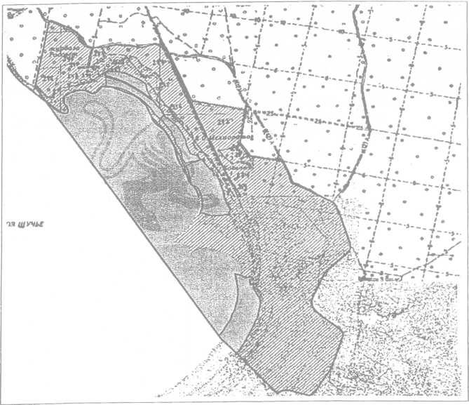
Территория СЭЗ «Бурабай» S = 319 га

© 2012. РГП на ПХВ «Институт законодательства и правовой информации Республики Казахстан» Министерства юстиции Республики Казахстан

